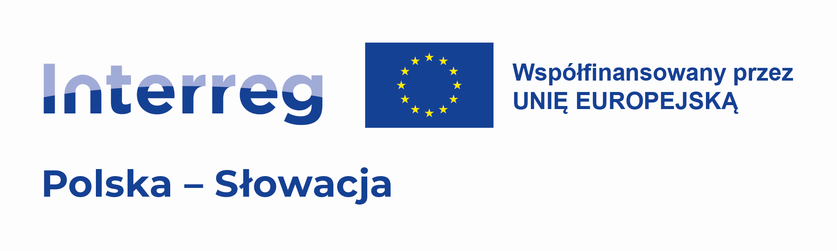

**Formularz konsultacji społecznych projektu   
pt. Rozwój turystyki i ochrona dziedzictwa kulturowego**

**Dane uczestnika konsultacji społecznych:**

|  |  |  |
| --- | --- | --- |
| 1. | Imię i nazwisko |  |
| 2. | Nazwa instytucji/organizacji |  |
| 3. | Telefon/e-mail |  |

1. **Zgłaszane pytania, propozycje i uzupełnienia do projektu**

|  |  |
| --- | --- |
| Treść propozycji/uwagi | Uzasadnienie |
|  |  |
|  |  |

**Oświadczenie o wyrażeniu zgody**

Wyrażam zgodę na przetwarzanie moich danych osobowych zgodnie z Rozporządzeniem Parlamentu Europejskiego i Rady (UE) 2016/679 z dnia 27 kwietnia 2016 r. w sprawie ochrony osób fizycznych w związku z przetwarzaniem danych osobowych i w sprawie swobodnego przepływu takich danych oraz uchylenia dyrektywy 95/46/WE (ogólne rozporządzenie o ochronie danych), publ. Dz. Urz. UE L Nr 119, s. 1.

…………………………

(data, podpis)

**Klauzula informacyjna**

Na podstawie art. 13 Rozporządzenia Parlamentu Europejskiego i Rady (UE) 2016/679 z dnia 27 kwietnia 2016 r. w sprawie ochrony osób fizycznych w związku z przetwarzaniem danych osobowych i w sprawie swobodnego przepływu takich danych oraz uchylenia dyrektywy 95/46/WE (ogólne rozporządzenie o ochronie danych) (dalej: RODO), informujemy, iż:

1. Administratorem Pani/Pana danych osobowych jest Wójt Gminy Spytkowice. Z Administratorem można się kontaktować pisząc na adres Urzędu Gminy: ul. Zamkowa 12, 34-116 Spytkowice oraz za pomocą wiadomości e-mail pisząc na adres: gmina@spytkowice.net.pl lub telefonicznie pod nr tel. 33 879 18 76.

2. W sprawach z zakresu ochrony danych osobowych może się Pani/Pan kontaktować z Inspektorem Ochrony Danych pod adresem e-mail: iod@spytkowice.net.pl lub za pośrednictwem poczty tradycyjnej, pisząc pod adres siedziby Administratora.

3. Dane osobowe będą przetwarzane w celu zebrania uwag, propozycji i uzupełnień w ramach konsultacji społecznych projektu pt. Rozwój turystyki i ochrona dziedzictwa kulturowego w ramach Programu Interreg Polska – Słowacja 2021-2027.

4. Dane osobowe będą przetwarzane do czasu załatwienia sprawy, dla potrzeb której te dane zostały zebrane, a następnie będą przechowywane przez okres wynikający z obowiązujących przepisów prawa.

5. Odbiorcą Pani/Pana danych będą podmioty upoważnione na mocy przepisów prawa. Pani/Pana dane mogą być ponadto przekazywane podmiotom przetwarzającym dane osobowe na zlecenie Administratora np. dostawcom usług IT i innym podmiotom przetwarzającym dane w celach określonych przez Administratora – przy czym takie podmioty przetwarzają dane wyłącznie na podstawie umowy z Administratorem.

6. Ma Pani/Pan prawo do dostępu do treści swoich danych oraz możliwości ich sprostowania, ograniczenia przetwarzania oraz do przenoszenia swoich danych, a także - w przypadkach przewidzianych prawem - prawo do usunięcia danych oraz prawo wniesienia skargi do organu nadzorczego tj. Prezesa Urzędu Ochrony Danych Osobowych, ul. Stawki 2, 00-193 Warszawa – w przypadku, gdy przetwarzanie danych odbywa się z naruszeniem przepisów RODO.

7. Podanie przez Panią/Pana danych osobowych jest obowiązkiem prawnym, a ich niepodanie będzie wiązało się z brakiem możliwości realizacji celu, o którym mowa w punkcie 3.

8. Na podstawie danych osobowych nie będą podejmowane decyzje w sposób zautomatyzowany, w tym w formie profilowania.

9. Pani/Pana dane osobowe nie będą przekazywane do organizacji międzynarodowych.

……………………………………….

*Czytelny podpis*